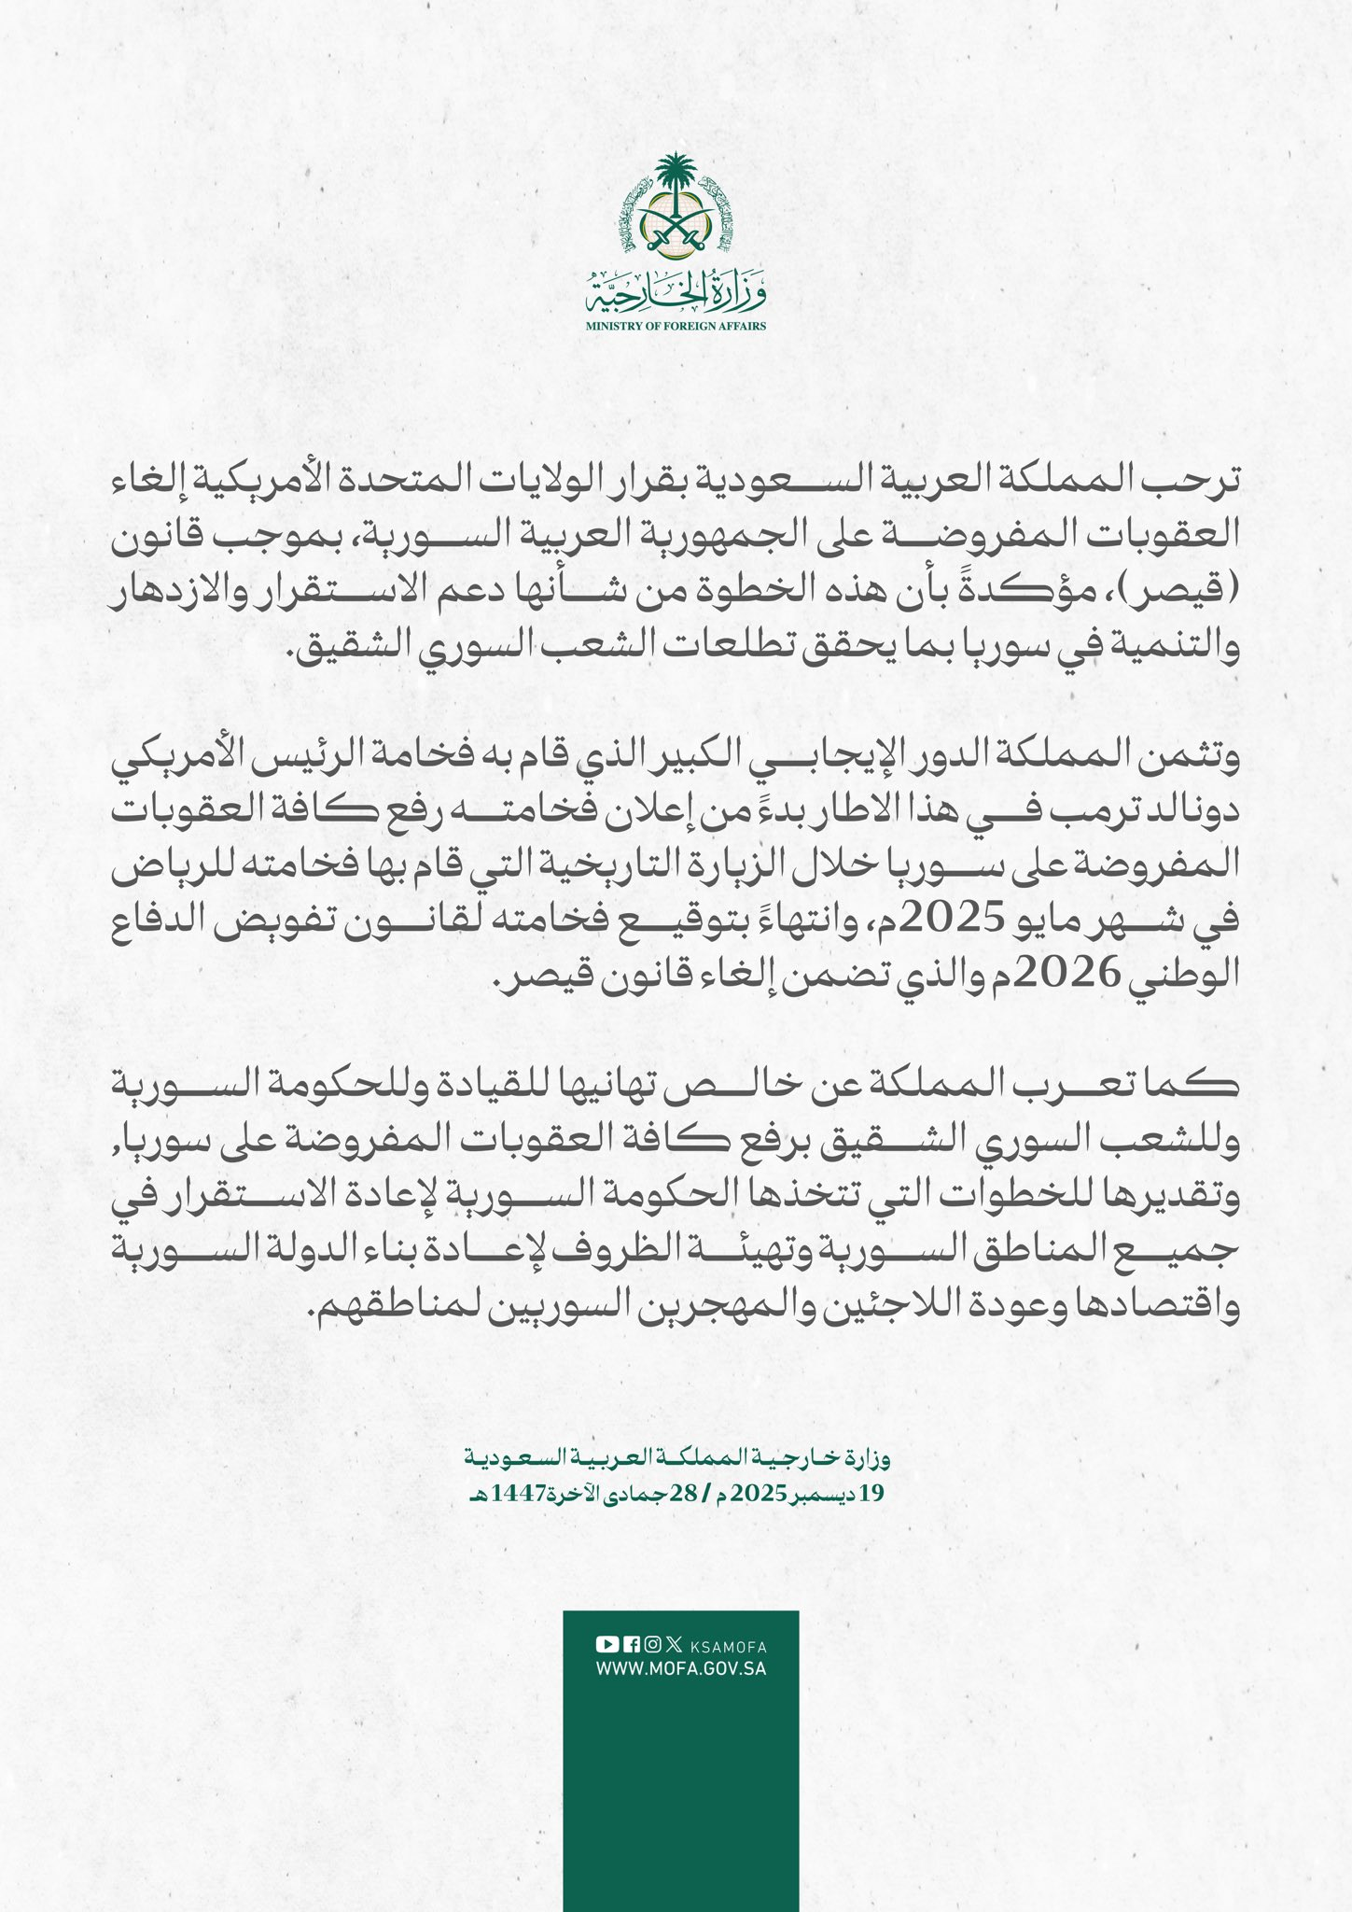
الرسالة المنشورة تهدف إلى إيصال موقف رسمي سعودي داعم لرفع العقوبات عن سوريا، وتعزيز صورة المملكة كفاعل دبلوماسي إيجابي، مع طمأنة الجمهور وإظهار الانسجام مع التطورات الدولية.
الرسائل ناجحة بدرجة عالية في تحقيق أهدافها بسبب وضوح الصياغة، الرسمية، والتوقيت المرتبط بحدث سياسي مهم.

التحليل التفصيلي
أهداف الرسائل المنشورة
يمكن تحديد الأهداف على ثلاثة مستويات:
أ. أهداف إعلامية
• إعلان موقف رسمي واضح للمملكة العربية السعودية.
• نقل خبر سياسي مهم يتعلق برفع العقوبات عن سوريا.
• توحيد الرواية الرسمية ومنع التأويلات غير الدقيقة.

ب. أهداف دبلوماسية
• إظهار دعم المملكة للاستقرار والتنمية في سوريا.
• إبراز التناغم مع القرار الأمريكي (إلغاء قانون قيصر).
• تعزيز صورة المملكة كداعم للحلول السياسية والاستقرار الإقليمي.
ج. أهداف جماهيرية
• طمأنة الرأي العام العربي والسوري.
• إرسال رسالة إيجابية للسوريين في الداخل والمهجر.
• بناء ثقة الجمهور بالسياسة الخارجية السعودية.

تحليل طريقة التفاعل مع الجمهور
🔹 نوع المحتوى المنشور
• بيان رسمي مكتوب.
• تصميم بصري بسيط يحمل شعار وزارة الخارجية.
• لا يوجد فيديو أو عناصر تفاعلية.

يصنّف ضمن محتوى الأخبار والبيانات الرسمية.
🔹 الجمهور المستهدف
• جمهور مزدوج:
• محلي: المواطن السعودي والمتابع للشأن السياسي.
• دولي/إقليمي: الشعب السوري، الحكومات، الإعلام الدولي.

🔹 أسلوب الخطاب
• لغة رسمية، هادئة، غير تصادمية.
• استخدام مصطلحات دبلوماسية مثل: ترحب، تثمن، تؤكد، تعرب.
• تجنب أي لهجة حادة أو اتهامية.

🔹 شكل التفاعل المتوقع من الجمهور
• إعجابات (Likes) تعبيرًا عن التأييد.
• إعادة نشر (Retweets / Shares) من الإعلام والسياسيين.
• تعليقات أقل نسبيًا بسبب رسمية المحتوى، وغالبًا تكون:
• تعليقات مؤيدة.
• نقاشات سياسية عامة.

✅ نقاط القوة
• وضوح الرسالة وعدم غموض الموقف.
• التوقيت مناسب ومتزامن مع حدث سياسي دولي.
• المصدر رسمي وموثوق (وزارة الخارجية).
• يخدم الصورة الذهنية الإيجابية للمملكة.

⚠️ نقاط يمكن تحسينها
• غياب التفاعل المباشر مع الجمهور (أسئلة، توضيحات).
• الاعتماد على نص طويل نسبيًا قد يقلل القراءة السريعة.
• عدم استخدام وسائط داعمة مثل فيديو أو إنفوغرافيك.

🔹 التقييم العام
الرسائل ناجحة بدرجة عالية في تحقيق أهدافها الإعلامية والدبلوماسية، ومناسبة لطبيعة الصفحة الرسمية.

ثالثًا: عناصر إدارة الأزمة أو الحدث الخاص
✔️ يوجد مثال واضح على إدارة حدث سياسي حساس:
• الحدث: رفع العقوبات الأمريكية عن سوريا.
• الإدارة:
• بيان سريع.
• لغة محسوبة.
• تأكيد الدعم دون التدخل في تفاصيل داخلية.
• الهدف: تقليل أي توتر سياسي أو إعلامي محتمل.

الصفحة استخدمت اتصالًا مؤسسيًا تقليديًا فعالًا يناسب طبيعتها الرسمية، ونجحت في:
• إيصال موقف سياسي واضح.
• إدارة حدث دبلوماسي حساس.
• الحفاظ على صورة الدولة كفاعل مسؤول ومتزن.

التقييم التحليلي بعد الاطلاع على التحليل السابق، وبأسلوب أكاديمي محايد كما يُطلب في تحليل الصفحات الرسمية:
نجحت وزارة الخارجية في استخدام المنصات الرقمية بشكل فعّال جزئيًا إلى عالٍ من حيث نقل الموقف الرسمي وإدارة الحدث السياسي، لكنها لا تستثمر كامل الإمكانات التفاعلية التي تتيحها المنصات الرقمية الحديثة.

التحليل وفق المحاور المطلوبة
1هل نجحت الوزارة أو السفارة في استخدام المنصات الرقمية بشكل فعّال؟
نعم، نجحت من حيث
• إيصال رسالة سياسية واضحة وموحدة.
• اختيار توقيت مناسب للنشر مرتبط بحدث دولي مهم.
• الاعتماد على مصدر رسمي موثوق يعزز المصداقية.
• تقليل احتمالات الشائعات أو التضارب الإعلامي.

لكن الفعالية هنا هي:
• فعالية إعلامية ودبلوماسية أكثر من كونها تفاعلية رقمية.
1. نقاط القوة في الاستراتيجية الرقمية
يمكن تلخيص نقاط القوة في الآتي:

1. المصداقية العالية
• الجهة الناشرة رسمية.
• استخدام شعار وهوية وزارة الخارجية.
• لغة دقيقة ومتزنة تعكس سياسة دولة.
2. وضوح الرسائل
• الهدف من البيان واضح (الترحيب، الدعم، التقدير).
• لا يوجد غموض أو ازدواجية في الموقف.
3. إدارة الحدث السياسي بهدوء
• تجنب الخطاب التصعيدي.
• إبراز دور المملكة كداعم للاستقرار لا كطرف صراع.
• استخدام الدبلوماسية الرقمية لطمأنة الجمهور.

4. توحيد الخطاب
• نفس الرسالة قابلة للنشر عبر عدة منصات دون تناقض.
• يخدم الإعلام المحلي والدولي في آن واحد.

نقاط الضعف التي يمكن تحسينها
🔸 1. ضعف التفاعل مع الجمهور
• لا توجد أسئلة، استطلاعات، أو ردود توضيحية.
• الاتصال أحادي الاتجاه (من المؤسسة إلى الجمهور فقط).

🔸 2. محدودية تنوع المحتوى
• الاعتماد على النص المكتوب فقط.
• غياب:
• الفيديوهات التوضيحية.
• الإنفوغرافيك.
• الملخصات البصرية السريعة.

🔸 3. طول النص مقارنة بطبيعة المنصات
• النص طويل نسبيًا لمنصات مثل X أو Instagram.
• قد يقلل من معدل القراءة الكاملة.

🔸 4. عدم تخصيص الرسائل حسب المنصة
• نفس المحتوى يصلح رسميًا، لكنه لا يُكيّف مع:
• طبيعة كل منصة.
• أنماط استهلاك الجمهور المختلفة.

الخلاصة التقييمية النهائية

يمكن القول إن وزارة الخارجية تستخدم الدبلوماسية الرقمية بكفاءة سياسية عالية، لكنها تحتاج إلى تطوير الجانب التفاعلي والإبداعي لتعظيم أثرها الرقمي، دون الإخلال بطابعها الرسمي.

